Ручное обновление программы мониторинга баз данных IBBackup
Обновление клиентской части:
просто заменить исполняемый файл IBBackup_Configurator.exe на новый.
Обновление серверной части:
необходимо заменить сервис, установленный программой инсталляции Smeta.ru, на более новый. Для этого нужно нажать клавишу Пуск->Выполнить, и в открывшемся окне набрать Services.msc. В Windows Vista и Windows 7 эту же строчку можно ввести и в поле «Начать поиск». В Windows 8.1 нужно либо правой клавишей мыше по клавише Пуск и в выпадающем меню выбрать Выполнить, либо воспользоваться чудо-кнопкой Поиск.
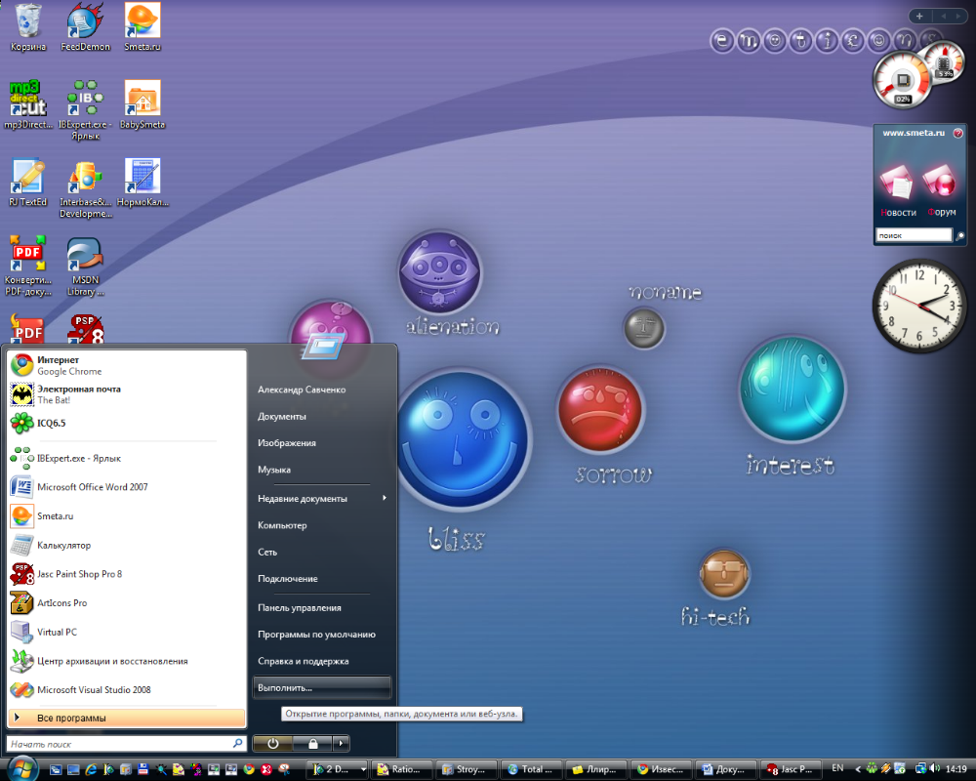
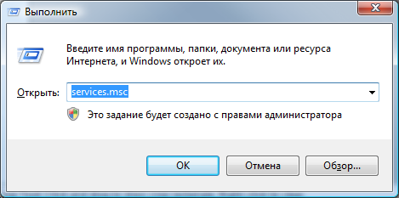
В появившемся окне «Службы» выбрать «StroySoft IB Backup Server» и остановить его.
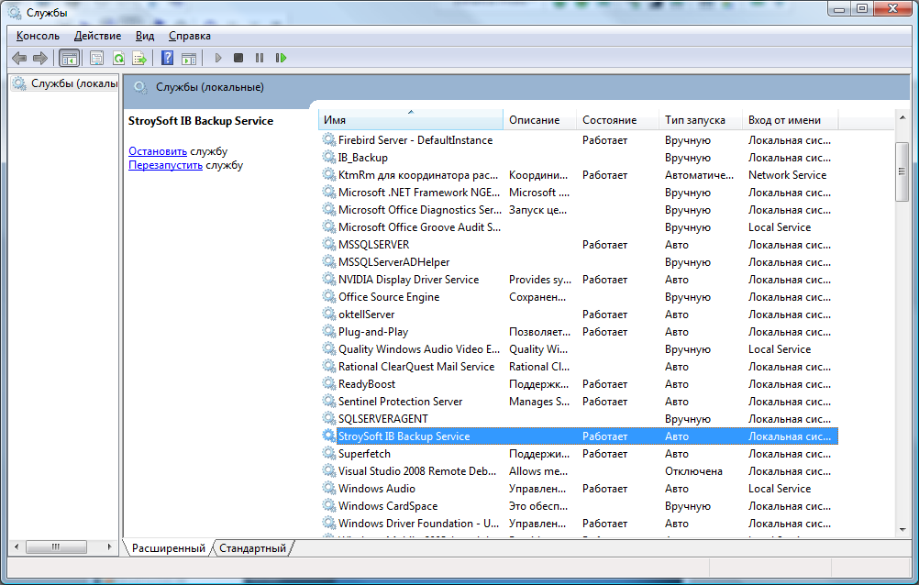
Заменить исполняемый файл IBBackup_Service.exe на новый. Местоположение его можно увидеть, если открыть двойным кликом окно свойств сервиса.
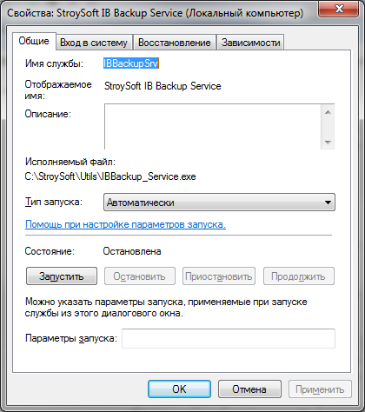
Примечание. При обновлении с версии 2.3.3 или ниже необходимо деинсталлировать и снова инсталлировать сервис. Для этого нужно выполнить последовательность команд:
“C:\StroySoft\Utils\IBBackup_Service.exe” –Uninstall
“C:\StroySoft\Utils\IBBackup_Service.exe” –Install

Разархивировать содержимое архива (только для обновления с версий до 3.0.0.0) Firebird15Embedded.zip в папку, где находится IBBackup_Service.exe. Отредактировать в этой папке файл firebird.conf, указав в нем путь к библиотекам UDF установленного Firebird:
UdfAccess = Restrict UDF;c:\Program Files\Firebird\Firebird_2_5\UDF
или
UdfAccess = Restrict UDF;c:\Program Files (x86)\Firebird\Firebird_2_5\UDF
соответственно для 32-разрядных или 64-разрядных систем.
Затем запустить сервер.
После этого запустить клиент и проверить версии клиента и сервера в окне «О программе»
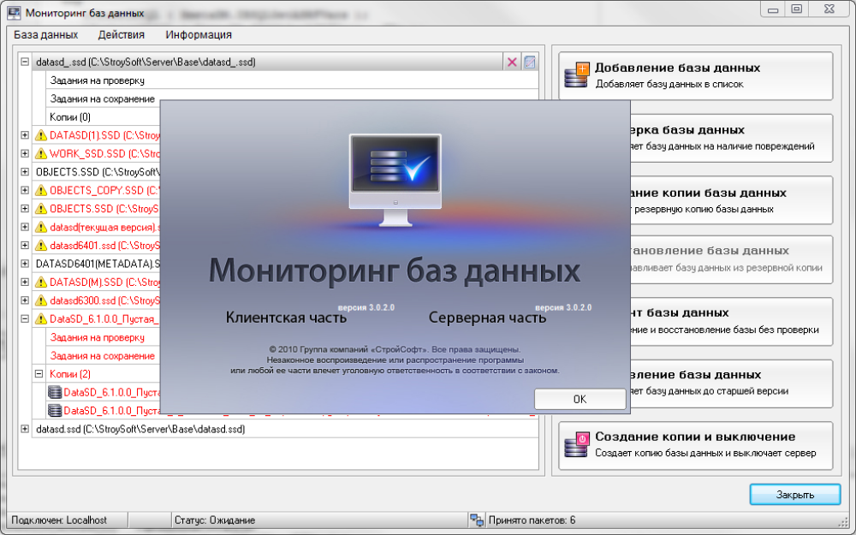
Примечание. Начиная с версии 2.3.х.х необходимо строгое соответствие версий сервера и клиента, за исключением версии сервера 4.0.3.0, который может работать с версиями клиента 4.0.3.0 и 4.0.3.1

